微服务架构演进
以网上超市为案例进行演进：
- 初始阶段需求：
网站：
- 用户注册登录功能
- 商品展示
- 下单

管理后台：
- 用户管理
- 商品管理
- 订单管理
所以网站的总体架构如下：

随着业务的拓展，需要增加移动端和微信端，并且网站也需要新增各种功能，例如促销活动，并且还要根据历史数据对用户进行分析，精准营销等等，由于时间问题，会把各种功能都添加到同一服务器总结如下：

- 新增微信，APP端
- 新增数据挖掘功能
- 新增各种优惠活动
紧急架构如下图：
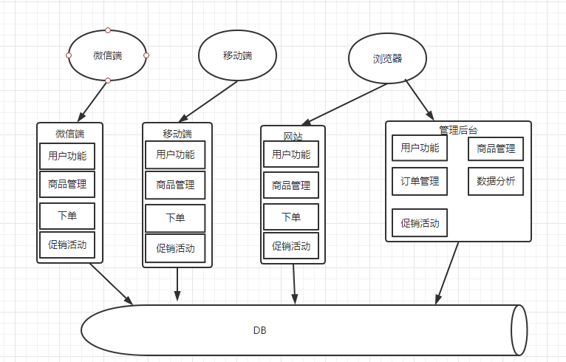

这一阶段存在很多不合理的地方
- 移动端，微信端以及浏览器端有很多相同的业务逻辑的重复代码
- 数据有时候通过接口传递，有时候通过数据库传递，调用关系杂乱
- 程序功能分界不明显，并且项目越来越臃肿
- 管理后台在加入数据分析之类的功能后会导致系统出现性能瓶颈
- 数据库成为性能瓶颈
- 开发测试都很困难
- 。。。。
系统急需要改变，改造的基础是进行抽象，整理业务功能，抽象出公共的业务，并做成公共服务，上述架构抽象后的服务模块主要有如下几个

- 用户服务
- 商品服务
- 订单服务
- 数据分析服务
- 促销活动服务

抽取公共服务后，各个应用后台只需要从这些服务获取所需要的数据，从而可以去除大量冗余的代码。新的架构如下图；
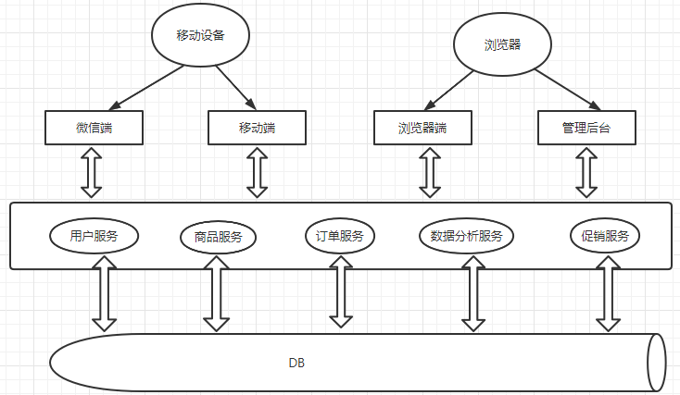
这一阶段是将服务分开了，数据库依然是公用的，所以依然存在以下的问题：
- 数据库是性能瓶颈，并且存在单点故障的风险
- 数据管理趋向混乱，总会出现 一个服务调用另一个服务的现象
- 数据库表结构可能被多个服务依赖，牵一发而动全身，很难调整

如果一直用公共数据库的模式，整个架构会逐步僵化，所以最好也是将数据库也拆分了。另外为了提高系统的实时性，加入了消息队列机制，新的架构图如下
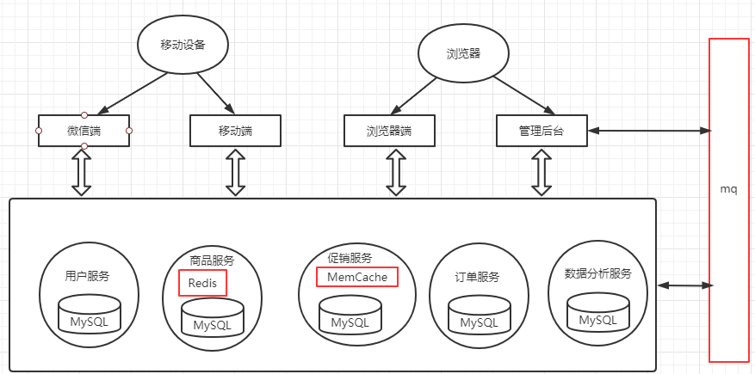

没有银弹，随着业务的增长，某一个某个服务出现的问题就会导致整个系统就挂了，出问题
后排查也不容易，因为微服务架构把整个应用变成了多个服务，定位故障非常困难。另外再微服务架构中，一个服务故障可能会产生雪崩效用，导致整个系统故障。问题如下：
1服务数量非常多，部署管理工作量大
2稳定性下降，就是拆分服务的结果
3如何保证各个服务在持续开发的情况下仍然合作
为了解决上面的问题，可以从减少故障和降低影响入手，如下图所示：
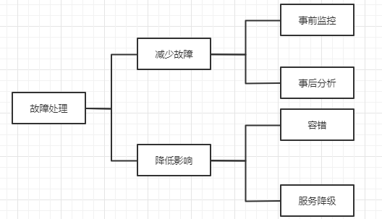
监控-发现故障的征兆
如果做一个大而全的监控系统来监控各个组件是不大现实的，而且拓展性会很差。一般的做法是让各个组件报告自己当前状态的接口，这个接口输出的数据格式应该一致。然后部署一个指标采集器组件，定时从这些接口获取，并保持组件状态，同时提供查询服务。另外这些查询服务最好有UI界面可以看到。

大部分组件都可以用开源的组件，例如RedisExporter和MYSQLExporter，指标采集器用Prometheus，告警系统用Grafana，架构图如下：
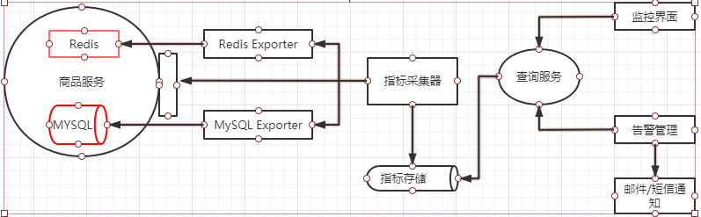
调用链分析
在微服务架构中，一个用户的请求往往涉及多个内部服务的调用，为了方便定位问题，需要记录每个用户请求时，微服务内部产生了多少服务调用，及其调用关系，这就是链路追踪。最权威的Google的Drapper，如下图：
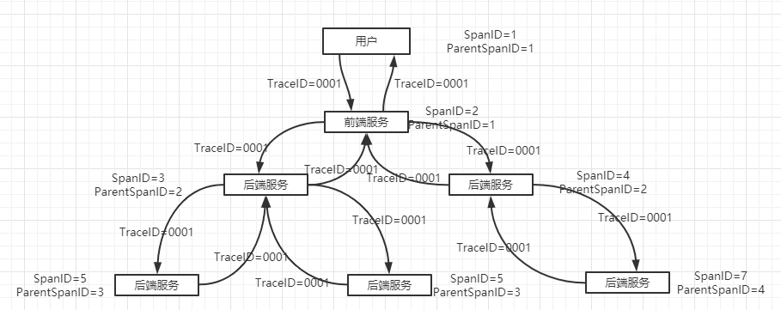
最终会生成一个调用链树，方便追踪问题。
要实现这个链路追踪，要在每次服务的HTTP的HEADERS里面至少记录四条数据
RequestId
spanId
parentId
requestTime & ResponseTime,另外还需要调用日志收集与存储的组件，以及展示调用链调用的UI组件，架构如下图
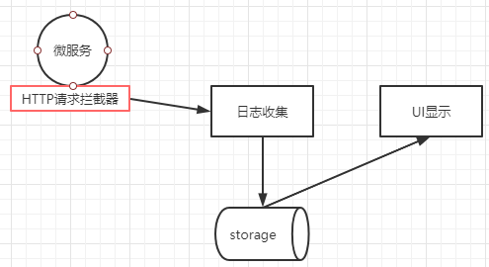

分析问题-日志分析
调用链追踪只能定位到哪个服务出了问题，不提供具体的错误信息，查找具体的错误信息，需要日志组件来搞定。

日志分析组件即便在单体应用架构时，也会被应用。当访问量变大，日志文件就会膨胀到文本编辑器都打不开，而且他们还会分散在多台服务上，还要登录到各台服务器去获取日志问题，一个一个的查找。因此，在应用规模扩大的时候，我们需要一个日志的搜索引擎，以便于能够准确的找到想要的日志。数据源一侧，还需要收集日志的组件和展示结果的UI组件，日志分析组件的架构图如下
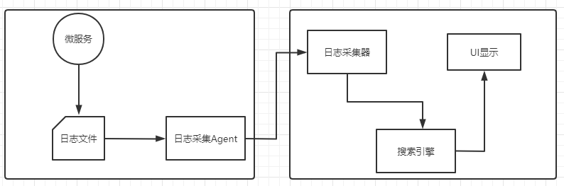
日志采集器的三组件有：
- Elasticsearch 大名鼎鼎的搜索引擎，同时也是日志的存储
- Logstash:日志采集器，它接受日志输入，对日志进行一些预处理，然后输出到Elasticsearch组件
- Kibana：UI组件，通过Elasticsearch API查找数据，然后展示给用户。

网关-权限控制，服务治理

拆分成微服务后，出现了大量的服务，大量的接口，使得整个调用关系乱糟糟的，例如，因为服务调用，本来一个只读功能结果修改了数据。为了应对调用乱糟糟的情况，微服务需要一个网关，在调用者和被调用者中间的一层网关，每次调用的时候进行权限校验。另外网关也可以作为一个提供服务接口文档的平台。

使用网关的有一个问题就是要决定在多大粒度上使用：最粗粒度的方案是整个微服务一个网关，微服务外部通过网关访问微服务，微服务内部直接调用；最细粒度是所有调用，不管是微服务内部还是微服务外部调用，都必须通过网关。折中的方案是按照业务领域将微服务分成几个区，区内直接调用，区间通过网关调用。

如果整体服务数量不多，可以采用最粗粒度的方案：
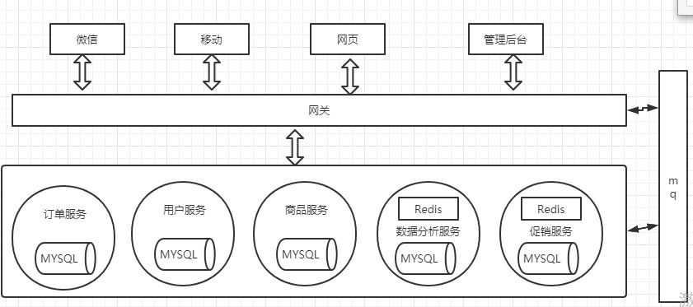

前面提到的几个组件都是旨在降低故障发生的可能性，但是故障总是会发生的，所以我们需要琢磨一下如何降低故障产生的影响。

最粗暴的故障处理策略就是冗余，一般来说，一个服务会部署多个实例，这样一来能够分担压力提高性能，同时在一个实例挂掉之后并不影响其他实例。

一般来说，新增实例的操作为：
- 部署新实例
- 将新实例注册到负载均衡活DNS上

机器少，手动注册新实例信息是没问题的，但是如果有四五十台，甚至是上百台机器还是手动输入就有大问题了。所以需要 一个服务注册 与发现的组件。

分布式的服务注册与发现的负载均衡一般都是客户端做的，先看架构图
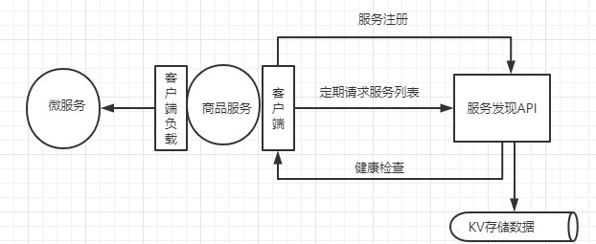
服务发现配合负载均衡使用：由于服务列表已返回，所以客户端访问微服务的时候可以自己定负载均衡策略。服务注册与发现的组件有很多，有etcd，zookeeper等等

熔断 服务降级 限流
当一个服务因各种原因停止响应的时候，调用方通常会等待一段时间，超时才返回错误，如果调用链比较长，整条链路就会占用大量资源一直等待下游响应，所以当多次访问一个服务失败时，应该熔断他，标志该服务已停止工作，直接返回错误，直到修复了问题。
下面列举各个阶段出现问题
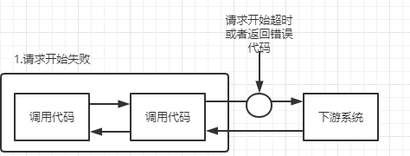

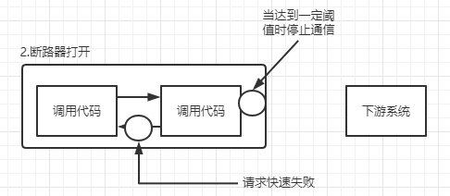
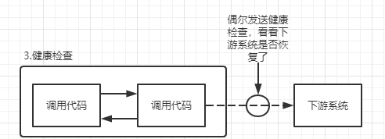
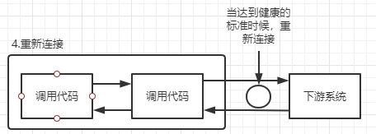
服务降级：
当下游服务停止工作后，如果该服务并非核心业务，则上游服务应该降级，以保证核心业务不中断。比如网上超市有个推荐商品凑单的功能，当推荐模块挂了后，下单功能不能跟着一起挂了，只需要关闭推荐功能即可。

一个服务挂掉后，上游服务会习惯性的重试，这导致一旦服务恢复后，很有可能因为瞬间流量过大而挂掉。因此服务需要能够自我保护。限流策略有很多，简单的来说，当单位时间内的请求量过多时，丢弃多余的请求。另外 也可以考虑分区限流。例如商品服务和订单服务都需要访问促销服务，商品服务由于代码问题，发起了大量的请求，促销服务只限制来自商品服务的请求，来自订单的服务请求则正常响应。

